INSTRUMENTO CUALITATIVO PARA LA INVESTIGACIÓN ACCIÓN PARTICIPATIVA (IAP)
Fase de diagnóstico participativo
GUÍA DE GRUPO FOCAL
Para identificar, de forma participativa, el problema central y sus causas y efectos en una institución educativa de nivel secundario
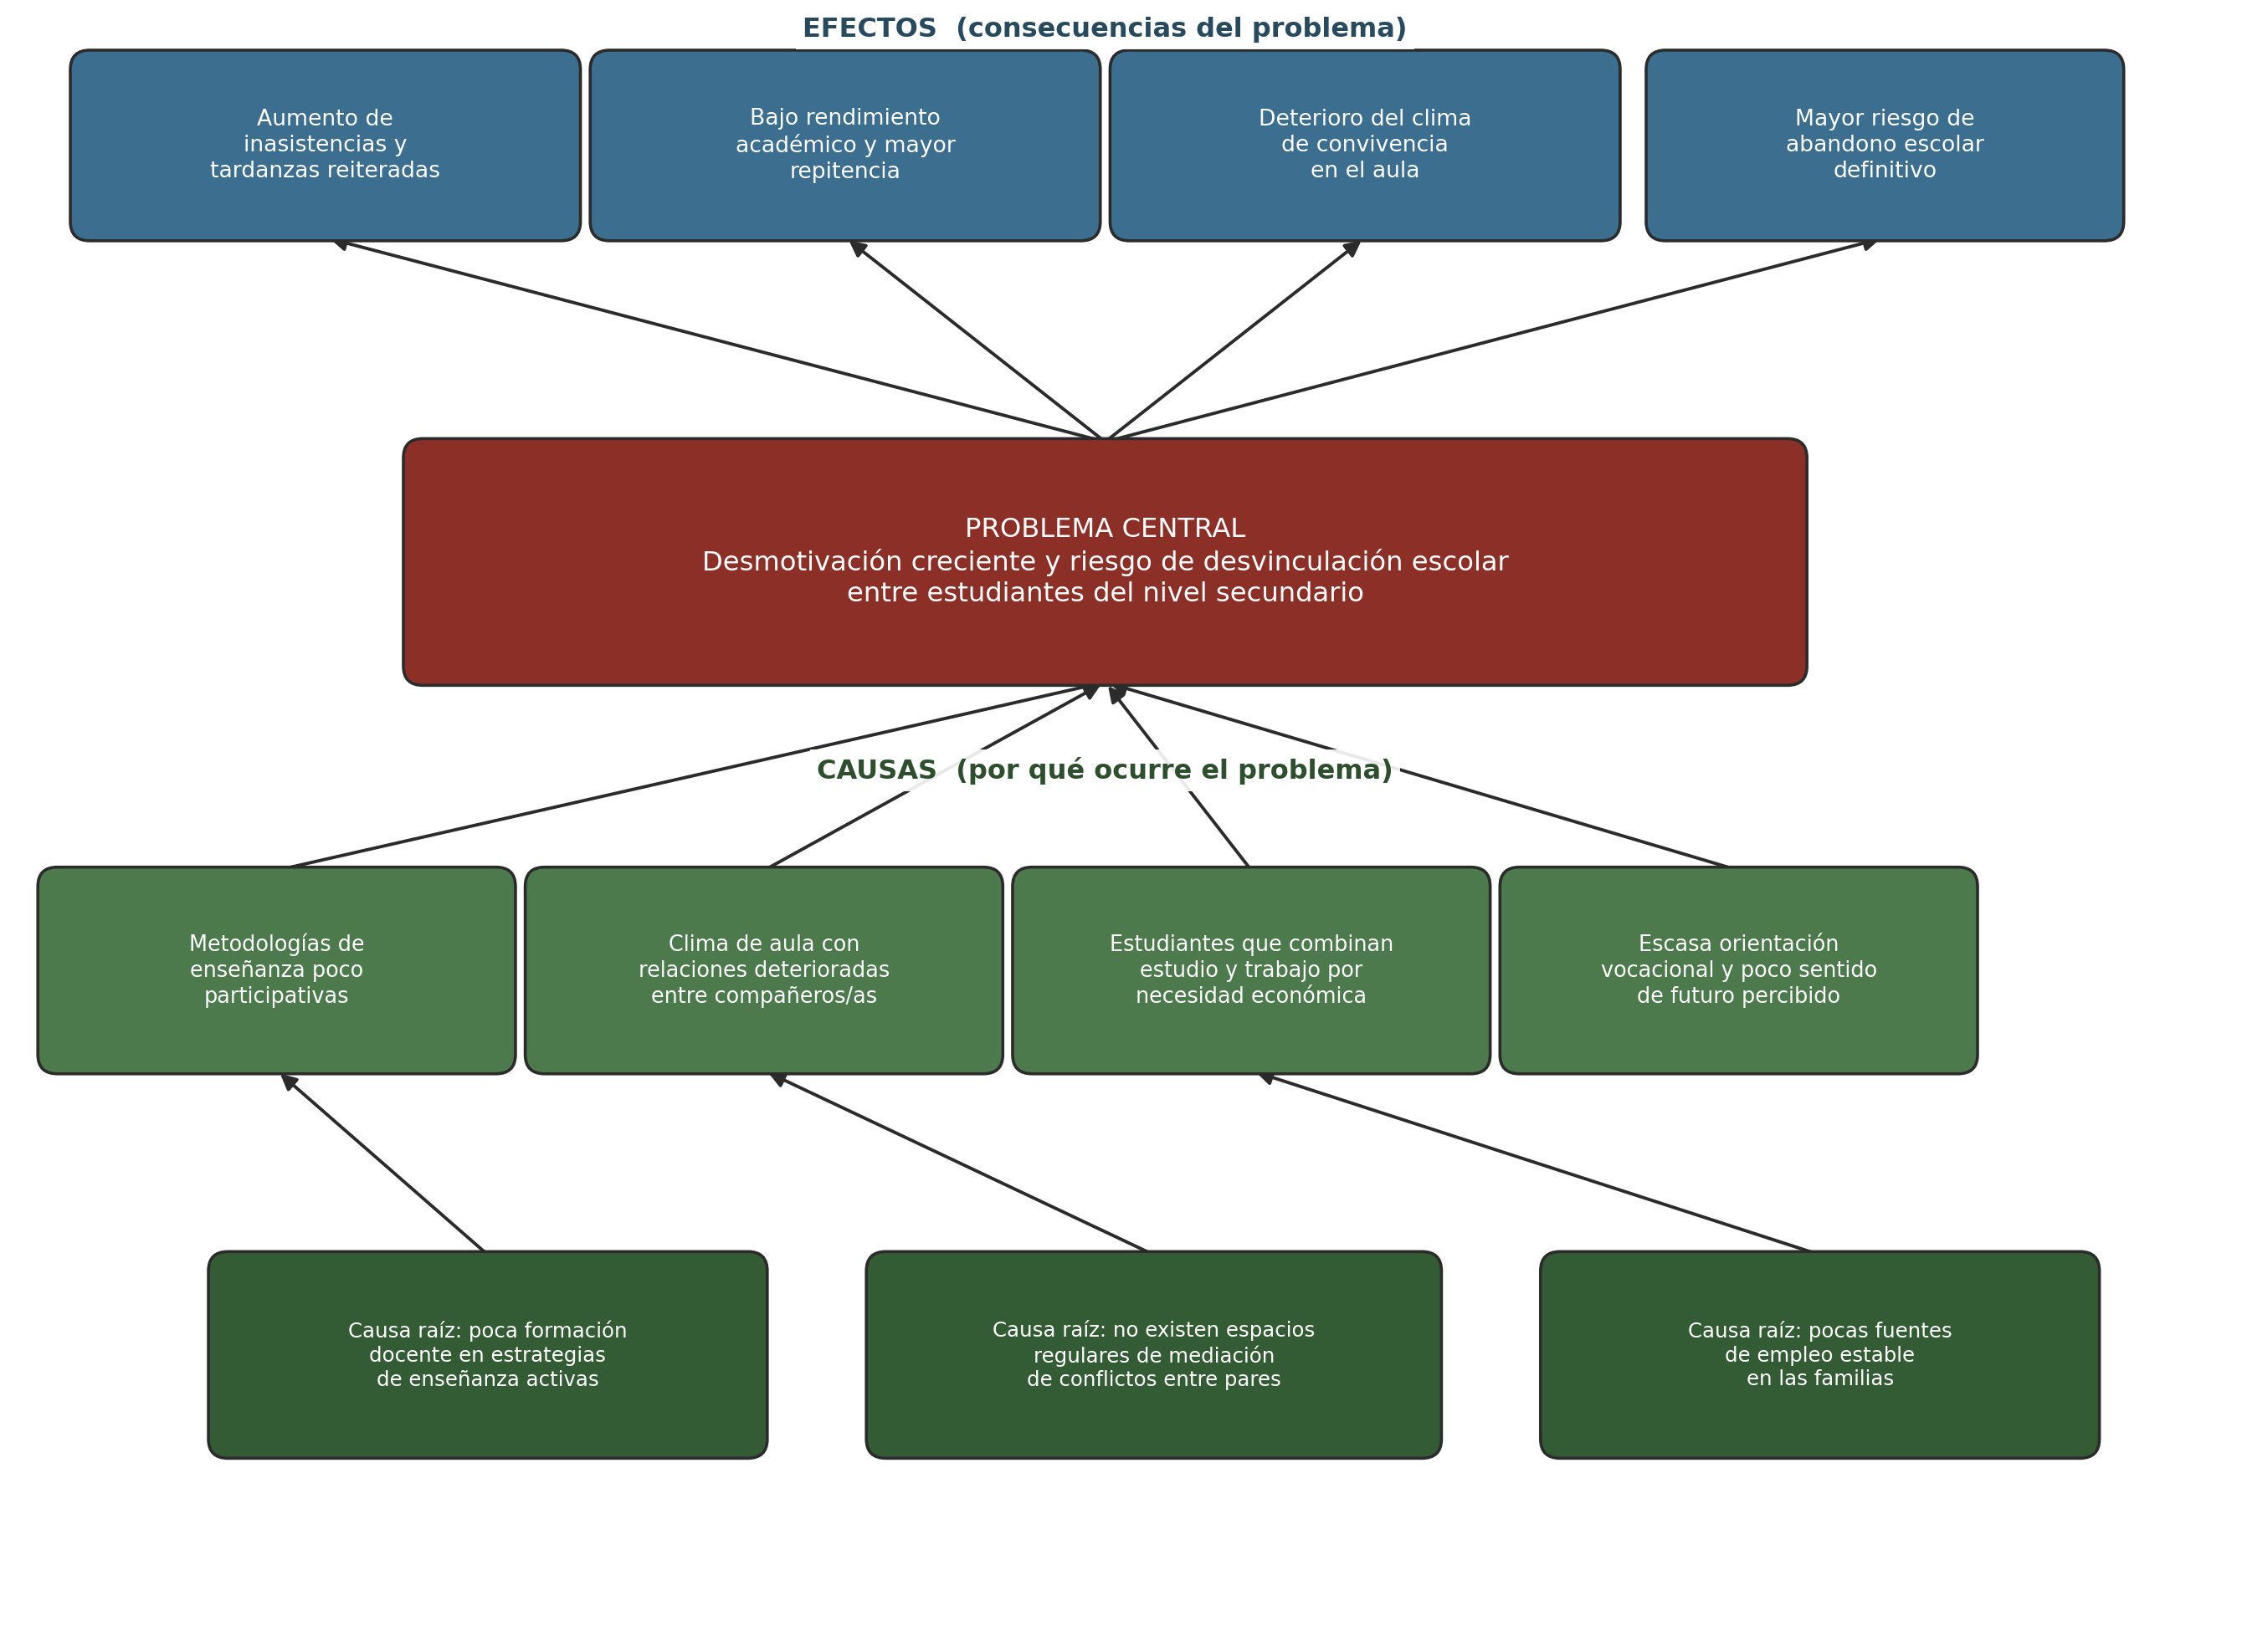

Técnica | Grupo focal (entrevista grupal semiestructurada)
Población participante | Docentes, estudiantes, familias, equipo directivo y comunidad
Unidad educativa | [Nombre de la institución educativa]
Equipo facilitador | [Nombre de la persona o el equipo investigador]
Fecha de aplicación | [dd / mm / aaaa]

Documento elaborado para uso directo en procesos de Investigación Acción Participativa (IAP) en instituciones educativas.
Incluye guía de aplicación, plantilla reproducible, procedimiento de análisis y ejemplos resueltos.

GUIA DE GRUPO FOCAL

A.1 Datos de identificación
Unidad educativa
Fecha
Grupo participante (rol) | ☐ Docentes ☐ Estudiantes ☐ Familias ☐ Directivos ☐ Comunidad
N.º de participantes
Persona facilitadora / relatora
Hora de inicio / término

A.2 Guía breve de preguntas (marcar lo conversado)
- Apertura: presentación + “¿cómo describiría el ambiente de la institución?”
- Problema central: “¿cuál es el problema que más les preocupa?”
- Causas: “¿por qué creen que ocurre?”
- Efectos: “¿qué consecuencias trae?”
- Cierre: “¿qué causa atenderían primero?” / “¿algo más que agregar?”
Pregunta orientadora | Respuestas registradas (resumen)
Apertura: presentación
“¿cómo describiría el ambiente de la institución?”

A.3 Árbol de problemas (en blanco)
Complete cada recuadro con una tarjeta o una idea por espacio. Puede agregar más recuadros si el grupo genera más ideas.
EFECTOS
PROBLEMA CENTRAL
CAUSAS
Plantilla adaptada de la técnica participativa del árbol de problemas (Instituto Andaluz de Administración Pública, 2021).

A.4 Hoja de registro de intervenciones
Fragmento | Código abierto | Categoría

N.º | Código | Intervención (resumen) | Curso | Obs.

9.2 Anexo B — Ejemplo resuelto: nivel primaria
Nota: los datos de este ejemplo son ilustrativos y simulados; no corresponden a una institución real. Se incluyen para mostrar cómo se diligencia y se analiza el instrumento cuando los grupos participantes son niñas y niños de nivel primario, para quienes se recomienda apoyar la conversación con dibujo, como reportan experiencias de IAP con población infantil (Ares Nicolás, 2021, citado en investigaciones sobre transformación inclusiva del espacio educativo).

B.1 Ficha de identificación de la sesión
Unidad educativa | Unidad Educativa “Los Almendros” (ejemplo ilustrativo)
Nivel y curso | Primaria, 4.º y 5.º de primaria
Grupo participante | Estudiantes (8 niñas y niños, 9–10 años)
Fecha / duración | [fecha simulada] — 55 minutos
Técnica de apoyo | Grupo focal con apoyo de dibujo y tarjetas ilustradas

B.2 Instrumento diligenciado (fragmento de respuestas)
Pregunta orientadora | Respuestas registradas (resumen)
¿Cómo describirías el recreo en tu escuela? | “A veces es divertido, pero a veces terminamos peleando por la pelota” (E2). “A mí no me gusta salir porque los grandes nos empujan” (E5).
¿Cuál es el problema que más les preocupa? | El grupo coincide, tras conversar, en que “hay muchas peleas en el recreo y nadie nos ayuda a resolverlas” (síntesis grupal).
¿Por qué creen que pasa esto? | “No hay reglas de a quién le toca la pelota” (E1). “El patio es chico para todos los grados juntos” (E4). “Las profesoras están ocupadas y no nos ven” (E7).
¿Qué pasa por este problema? | “Algunos ya no quieren salir al recreo” (E3). “Mi mamá fue a quejarse a dirección” (E6). “Después de pelear cuesta poner atención en clase” (E8).

B.3 Árbol de problemas resuelto
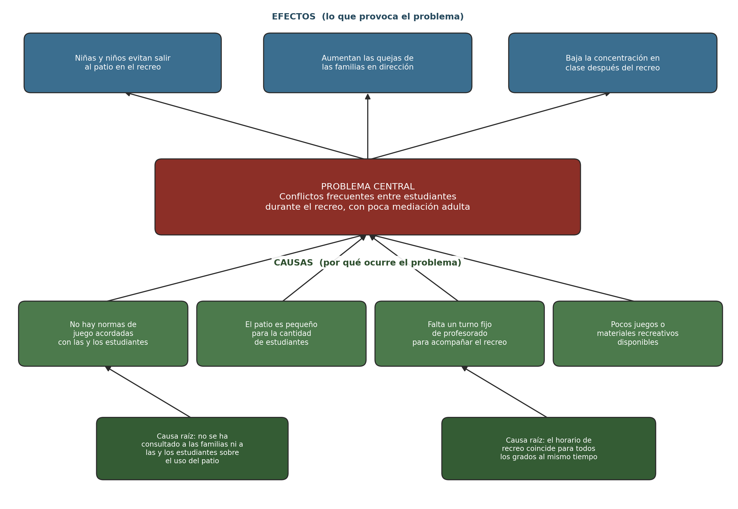
Figura 1. Árbol de problemas construido con el grupo de estudiantes de primaria (ejemplo ilustrativo).

B.4 Codificación y categorización
Fragmento | Código abierto | Categoría
“No hay reglas de a quién le toca la pelota” | Ausencia de normas de juego | Causa raíz — falta de consulta sobre uso del patio
“El patio es chico para todos los grados juntos” | Espacio insuficiente / horario compartido | Causa — patio pequeño / horario coincidente
“Las profesoras están ocupadas y no nos ven” | Falta de acompañamiento adulto | Causa — sin turno fijo de acompañamiento
“Algunos ya no quieren salir al recreo” | Evitación del espacio de recreo | Efecto — evitación del patio
“Después de pelear cuesta poner atención en clase” | Interferencia en la concentración | Efecto — baja concentración post-recreo

B.5 Lectura breve del ejemplo
La categoría con mayor recurrencia entre las y los estudiantes fue la ausencia de normas claras y consensuadas para el uso del patio, mencionada de distintas formas por 6 de 8 participantes. Este hallazgo, contrastado en la sesión de devolución con las familias (quienes reportaron quejas repetidas en dirección), permitiría orientar la fase de planificación del ciclo de IAP hacia la construcción participativa de acuerdos de convivencia para el recreo, más que hacia una simple ampliación de la infraestructura.

9.3 Anexo C — Ejemplo resuelto: nivel secundaria
Nota: los datos de este ejemplo son ilustrativos y simulados; no corresponden a una institución real. Este anexo ejemplifica la aplicación directa de la guía en el nivel para el que fue diseñada principalmente (ver sección 1).

C.1 Ficha de identificación de la sesión
Unidad educativa | Unidad Educativa “Simón Rodríguez” (ejemplo ilustrativo)
Nivel y curso | Secundaria, 3.º y 4.º de secundaria
Grupo participante | Estudiantes (9 estudiantes, 15–17 años)
Fecha / duración | [fecha simulada] — 80 minutos

C.2 Instrumento diligenciado (fragmento de respuestas)
Pregunta orientadora | Respuestas registradas (resumen)
¿Cómo describirían el ambiente del colegio ahora? | “Muchos vienen porque toca no más, no porque les interese” (E4). “Las clases son siempre lo mismo, copiar del pizarrón” (E1).
¿Cuál es el problema que más les preocupa? | Tras la conversación, el grupo prioriza: “cada vez hay más compañeros desmotivados, que faltan seguido o están pensando en dejar el colegio” (síntesis grupal).
¿Por qué creen que ocurre esto? | “Las clases no nos motivan, son muy teóricas” (E2). “Algunos compañeros ya trabajan y les cuesta cumplir con todo” (E6). “Nadie nos ha explicado bien para qué nos sirve seguir estudiando” (E8). “Entre nosotros mismos a veces no hay buen ambiente” (E3).
¿Qué consecuencias trae esto? | “Hay compañeros que ya casi no vienen los lunes” (E5). “Algunos han repetido de año por las faltas” (E7). “Si sigue así, capaz varios se retiran antes de terminar” (E9).

C.3 Árbol de problemas resuelto
Figura 2. Árbol de problemas construido con el grupo de estudiantes de secundaria (ejemplo ilustrativo).

C.4 Codificación y categorización
Fragmento | Código abierto | Categoría
“Las clases no nos motivan, son muy teóricas” | Metodología poco activa | Causa — metodologías poco participativas
“Algunos compañeros ya trabajan y les cuesta cumplir con todo” | Trabajo adolescente por necesidad | Causa — estudio y trabajo por necesidad económica
“Nadie nos ha explicado para qué nos sirve seguir estudiando” | Falta de sentido de futuro | Causa — escasa orientación vocacional
“Entre nosotros mismos a veces no hay buen ambiente” | Relaciones deterioradas entre pares | Causa — clima de aula deteriorado
“Hay compañeros que ya casi no vienen los lunes” | Inasistencia recurrente | Efecto — aumento de inasistencias
“Capaz varios se retiran antes de terminar” | Riesgo de abandono anticipado | Efecto — mayor riesgo de abandono escolar

C.5 Lectura breve del ejemplo
En este ejemplo, las causas más mencionadas —tanto por estudiantes como, en sesiones separadas, por docentes— se concentraron en la metodología de enseñanza y en la falta de orientación vocacional, mientras que las familias enfatizaron con más fuerza las dificultades económicas. La triangulación entre grupos (punto 8.2) permite ver que no se trata de explicaciones excluyentes, sino de distintas caras de un mismo problema, lo que resulta clave para diseñar, en la siguiente fase de la IAP, acciones que combinen cambios pedagógicos con estrategias de acompañamiento socioeconómico y orientación vocacional.

9.4 Anexo D — Modelos de consentimiento y asentimiento informados
Estos modelos son breves y deben adaptarse al lenguaje y a la normativa vigente de cada país e institución. Se fundamentan en el principio de que la persona menor de edad tiene derecho a estar informada de manera comprensible para ella y a expresar su asentimiento, independientemente de que sus responsables legales hayan otorgado el consentimiento correspondiente (Cortada Cortijo y Ortega Puente, 2025; Cancino Jimenez y Cancino Jimenez, 2023).

D.1 Consentimiento informado (personas adultas: docentes, familias, directivos, comunidad)
Se me ha explicado que este grupo focal forma parte de un proceso de diagnóstico participativo de la institución educativa, que mi participación es voluntaria, que puedo negarme a responder cualquier pregunta o retirarme en cualquier momento sin ninguna consecuencia, y que la información se usará de forma anónima y agregada, exclusivamente para fines del proceso de mejora institucional.
Nombre: ________________________________ Firma: ____________________ Fecha: __________

D.2 Asentimiento informado (estudiantes menores de edad)
Te invitamos a conversar en grupo sobre cómo ves tu colegio. No hay respuestas buenas ni malas: lo que nos importa es tu opinión. Nadie sabrá qué dijiste tú en particular, porque anotaremos lo que se conversa sin usar tu nombre. Puedes decidir no responder algo o dejar de participar cuando quieras, y esto no afectará tus notas ni tu situación en el colegio.
¿Te gustaría participar? ☐ Sí ☐ No
Nombre: ________________________________ Firma o marca: ____________________ Fecha: __________
Se recomienda acompañar este asentimiento con el consentimiento previo de madres, padres o tutores legales, conforme a la normativa institucional y nacional vigente.

